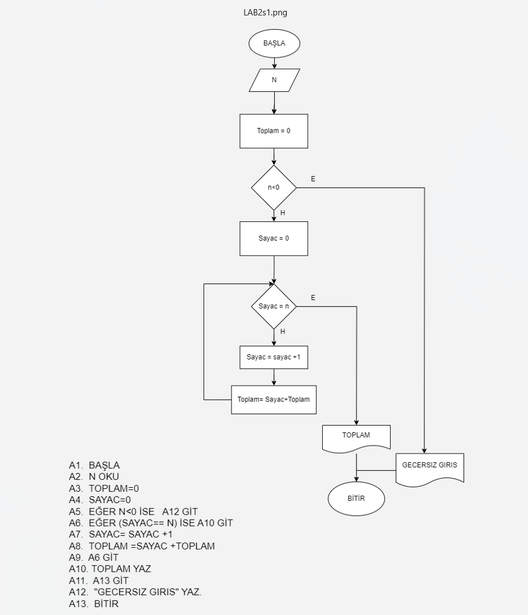
SORU 1:
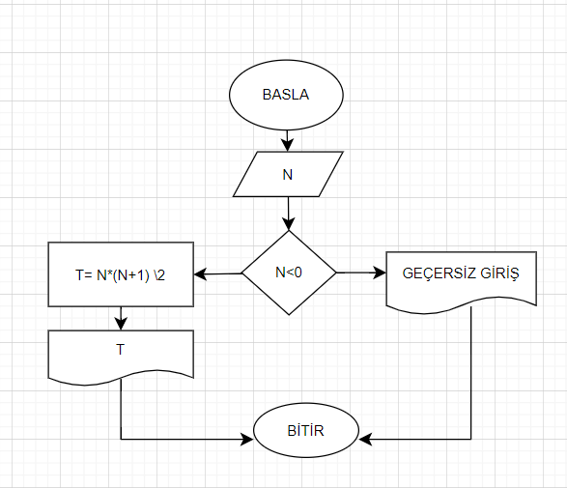
ÇÖZÜM:2
A1.BAŞLA
A2.N OKU
A3.EGER(N<0) İSE A6 GİT
A4.TOPLAM = N*(N+1) /2
A5.TOPLAM YAZ
A6.” GEÇERSİZ GİRİŞ” YAZ
A7.BİTİR
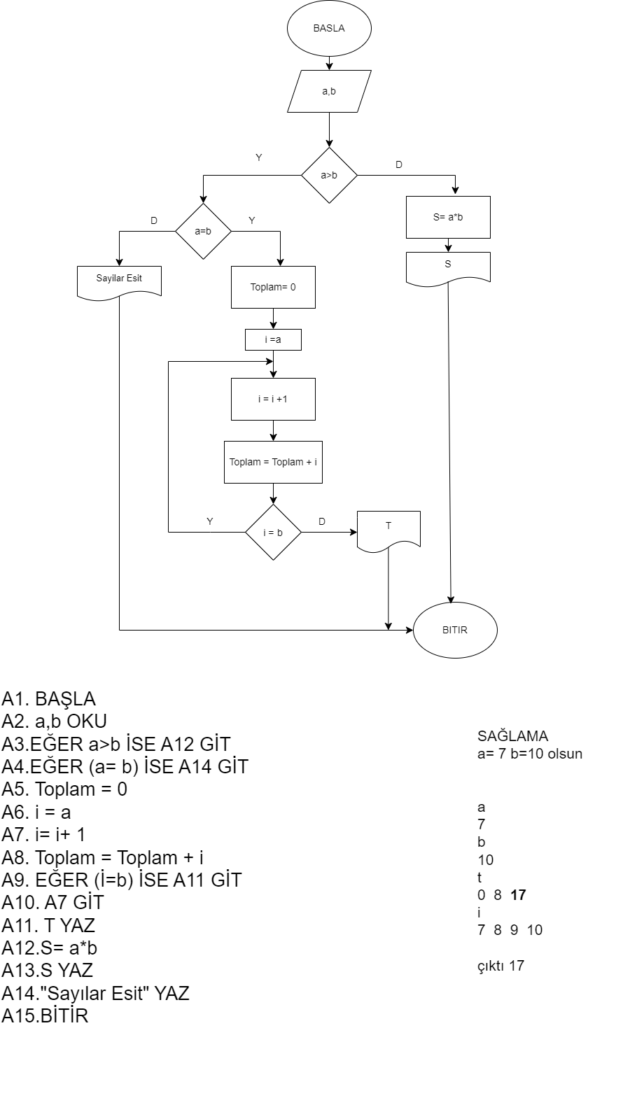
SORU2:
23360859088 HİLAL KEPİR

